**COMPARAÇÃO DA QUALIDADE DA ÁGUA EM PONTOS DETERMINADOS DA BACIA HIDROGRÁFICA DO RIO CAMBORIÚ**

*Pietra Quelissa Robe1; Yasmin Nunes da Silva2; Letícia Rabelo3*

**RESUMO**

A água é um recurso natural de extrema importância para todos os seres vivos, e quando contaminada não pode ser utilizada para a sobrevivência, já que dependemos dela em condição adequada. A qualidade do corpo hídrico pode ser comprometida por quaisquer alterações físicas, químicas e biológicas podendo gerar desequilíbrios ambientais. Essas alterações podem ser decorrentes do lançamento de efluentes domésticos, industriais ou agrícolas, bem como outros tipos de poluição. Sendo assim, as análises de água são necessárias para que avaliar como as fontes de poluição interferem na qualidade da bacia hidrográfica. **Palavras-chave**: Rio Camboriú. Parâmetros. Poluição. Enquadramento.

**INTRODUÇÃO**

Compreende-se por bacia hidrográfica a área onde ocorre a drenagem da água para um rio principal e seus afluentes, devida as suas características geográficas e topográficas. Os municípios de Camboriú e Balneário Camboriú estão inseridos na Bacia Hidrográfica do Rio Camboriú no estado de Santa Catarina, onde fazem o uso deste recurso para fins agropastoris e abastecimento da população.

O desenfreado crescimento urbano dos municípios vem ocasionando uma grande degradação de áreas essenciais para a manutenção da qualidade dos corpos hídricos existentes na bacia. Estas perturbações estão frequentemente relacionadas às ações antropogênicas que podem alterar os parâmetros físicos, químicos e biológicos do meio aquático (URBAN, 2003). A estabilidade de tais parâmetros torna-se imprescindível para a preservação do equilíbrio ecológico aquático e a saúde humana, bem como o bem-estar de todos os fatores bióticos a serem levados em consideração. Estes fatores estão diretamente relacionados, influenciando na qualidade de vida das atuais e das futuras gerações.

Como instituído na Lei nº 9.433/1997, art. 5º inciso II, um dos instrumentos da Política Nacional de Recursos Hídricos é o enquadramento dos corpos de água em classes, segundo os usos preponderantes da água. Na seção II “Do Enquadramento Dos Corpos De Água Em Classes Segundo Os Usos Preponderantes Da Água”, fica estipulado pelo art. 9° e 10° que deve ser endossado à qualidade da água de acordo com o uso da mesma, fornecendo assim, ações preventivas para diminuir os custos de combate à poluição (BRASIL, Lei n° 9.433/1997).

Estas classes são estabelecidas por legislação ambiental, sendo esta a Resolução nº 357/2005 do CONAMA cuja competência de estabelecer normas, critérios e padrões relativos ao controle e à manutenção da qualidade do meio ambiente, com vistas ao uso racional dos recursos ambientais, principalmente os hídricos.

O enquadramento do corpo hídrico em tais classes representa uma melhoria na qualidade da água, que consequentemente resulta numa melhor qualidade de vida para a população ali presente. Tal realização demonstra as metas finais a serem alcançadas, devendo também, serem determinadas metas intermediárias, visando o êxito de sua consumação.

Para que se possa estabelecer os níveis qualitativos do corpo hídrico da Bacia Hidrográfica do Rio Camboriú, será feito o levantamento de dados a partir da análise da água coletada mensalmente no ponto de captação da EMASA e o ponto à jusante onde ocorre o despejo de efluentes domésticos de alguns bairros do município de Camboriú, dados que posteriormente serão comparados entre si e com a água tratada disponibilizada para o abastecimento da população. Será feito o enquadramento das águas nas classes estabelecidas pela Resolução n° 357/2005 do CONAMA citada anteriormente.

A partir dos resultados alcançados, será possível identificar o impacto gerado pelo despejo de efluentes, bem como outras fontes de poluição. Os parâmetros analisados servirão de base para estipular como o meio externo e o desenvolvimento desenfreado do município de Camboriú têm interferido na qualidade da água da Bacia Hidrográfica do Rio Camboriú. Primeiramente foi analisado e comparado apenas os níveis de pH e turbidez, e futuramente serão acrescentados os demais parâmetros necessários para a conclusão deste estudo.

**PROCEDIMENTOS METODOLÓGICOS**

A Bacia Hidrográfica do Rio Camboriú abrange os municípios de Balneário Camboriú e Camboriú, onde estão localizados os três pontos selecionados (A, B e C) para as análises a serem estudadas neste projeto. Sendo assim, ficou estipulado como ponto A o local de captação de água para tratamento da Empresa Municipal de Água e Saneamento (EMASA) de Balneário Camboriú, o ponto B se localiza 200 metros adiante em relação ao ponto A (figura 1), e o ponto C será considerado como a água depois de tratada fornecida para o abastecimento da população.

Os pontos foram estabelecidos para que fosse possível comparar a água antes e depois do tratamento, e avaliar os níveis de poluição do Rio Camboriú depois de receber os efluentes domésticos dos bairros Santa Regina e Conde Vila Verde, do município de Camboriú no ponto B, previamente estudados por Urban (2008). Para tal será necessário analisar alguns parâmetros, sendo eles: pH, turbidez, cor, OD, DBO, temperatura e coliformes totais.

Figura 1. Mapa dos pontos de coleta A e B. Fonte: Google Earth, 2015.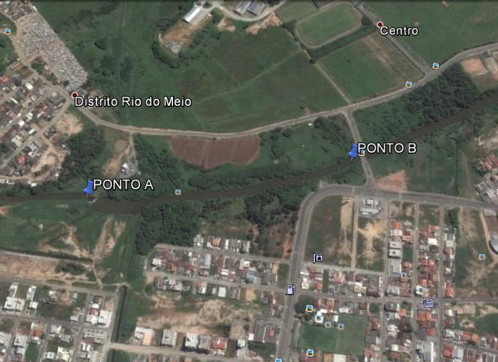

**RESULTADOS PRELIMINARES**

As análises do Ponto A e C serão obtidas através da Empresa Municipal de Água e Saneamento (EMASA) de Balneário Camboriú, as do ponto B através do Sandro Rogério Urban que estudou este e outros pontos no ano de 2008 ao escrever sua dissertação de mestrado.

Assim que obtidos, os resultados das análises serão comparados com a resolução 357/05 do CONAMA de águas doces classe II, que estipula os valores padrões permitidos para o abastecimento humano, bem como a portaria 2914/11, que estabelece os padrões de água potável, ou seja, a água destinada à ingestão, preparação e produção de alimentos e à higiene pessoal (BRASIL, 2011).

A relação entre os parâmetros constados nas legislações citadas e as análises dos pontos A, B e C previamente discutidos, será constada na Tabela 1.

**Tabela 1 – Comparação de resultados**

|  |  |  |  |  |  |
| --- | --- | --- | --- | --- | --- |
| **Parâmetros** | **Ponto A** | **Ponto B** | **Legislação** | **Ponto C** | **Legislação** |
| pH | 6,86 | 6,6 | 6 < X < 9 | 7,35 | 6 < X < 9 |
| Turbidez | 17,2 UNT | 45 UNT | X< 100 UNT | 0,33 UNT | X < 5 UNT |

Ao comparar os resultados do ponto A com o ponto B onde ocorre a captação da EMASA e o despejo de efluentes domésticos, respectivamente, observa-se que os valores do pH estão dentro das normas legislativas, sendo levemente regulados pela estação de tratamento de água para que o abastecimento da população seja otimizado, conforme é evidenciado nos dados do ponto C.

Embora também de acordo com os padrões normativos, pode-se perceber um aumento considerável nos níveis de turbidez, o que indica uma maior presença de partículas sólidas em suspensão e/ou matéria orgânica proveniente dos efluentes despejados. Entretanto estes níveis são reduzidos a um valor quase nulo durante o tratamento, demonstrando a eficiência do mesmo. Assim conclui-se que o local analisado vem sofrendo tanto com poluição pontual quanto com a poluição difusa, possivelmente ocasionada pela supressão da mata ciliar ao longo do percurso do Rio Camboriú, pela falta de planejamento urbano e falta de tratamento de efluentes do município haja visto que o desenvolvimento atual tem afetado a própria qualidade de vida da população.

Ao longo do desenvolvimento do projeto, mais parâmetros serão obtidos e analisados através da EMASA e de outros projetos presentes no Instituto Federal Catarinense Campus Camboriú, com o intuito de enriquecer a pesquisa e concluí-la com êxito.

**CONSIDERAÇÕES FINAIS**

Após a finalização das análises amostrais do ponto A, B e C, estima-se que seja possível identificar uma diferença na qualidade hídrica do Rio Camboriú, já que a disposição do ponto B (jusante) em relação ao ponto A (montante), está situada em um local onde a carga de efluente que é transmitida ao corpo hídrico é de quantidade elevada. Além disso, depois de enquadrar os resultados obtidos aos parâmetros vigentes na legislação, haverá uma comparação entre os mesmos para a conclusão final ser finalizada, e por fim, ser divulgada para a população residente de Camboriú.

**REFERÊNCIAS**

BRASIL, Ministério de Estado da Saúde. **Portaria nº 2914, de 12 de dezembro de 2011.** Procedimentos de controle e de vigilância da qualidade da água para consumo humano e seu padrão de potabilidade**.** Publicado no Diário Oficial da União, Brasília, DF, 14 de dezembro de 2011. Disponível em: < http://www.comitepcj.sp.gov.br/download/Portaria_MS_2914-11.pdf> Acesso em: 26 de junho de 2015.

BRASIL, Ministério do Meio Ambiente. **Lei n° 9.433, de 8 de janeiro 1997.** Institui a Política Nacional de Recursos Hídricos, cria o Sistema Nacional de Gerenciamento de Recursos Hídricos. Publicado no Diário Oficial da União, Brasília, DF, 09 de janeiro de 1997. Disponível em: < <http://www.mma.gov.br/port/conama/legiabre.cfm?codlegi=370>> Acesso em: 26 de junho de 2015.

BRASIL, Ministério do Meio Ambiente. **Resolução CONAMA n°357, de 17 de março de 2005**. Classificação de águas, doces, salobras e salinas do Território Nacional. Publicado no Diário Oficial da União, Brasília, DF, 17 de março de 2005. Disponível em: <http://www.mma.gov.br/port/conama/res/res05/res35705.pdf> Acesso em: 29 de maio de 2015.

SPERLING, Marcos Von. **Introdução à qualidade das águas e ao tratamento de esgotos**. 2.ed. Belo Horizonte: Departamento de Engenharia Sanitária e Ambiental; Universidade Federal de Minas Gerais, 1996. 243 p.

URBAN, **Sandro Rogério.Uso do solo na Bacia Hidrográfica do Rio Camboriú (SC) e sua influência sobre a qualidade da água.** 2008. 112 f. Dissertação (Mestrado em Ciência e Tecnologia Ambiental), Universidade do Vale do Itajaí, Itajaí.